Памятка для родителей о необходимости использования
световозвращающих элементов.
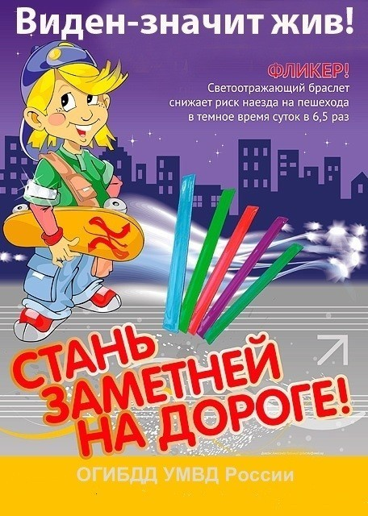

Световозвращатель на одежде - на сегодняшний день реальный способ уберечь ребенка от травмы на неосвещенной дороге. Принцип действия его основан на том, что свет, попадая на ребристую поверхность из специального пластика, концентрируется и отражается в виде узкого пучка. Когда фары автомобиля «выхватывают» пусть даже маленький световозвращатель, водитель издалека видит яркую световую точку. Поэтому шансы, что пешеход или велосипедист будут замечены, увеличиваются во много раз.Например, если у машины включен ближний свет, то обычного пешехода водитель увидит с расстояния 25-40 метров. А использование световозвращателя увеличивает эту цифру до 130-240 метров!
Маленькая подвеска на шнурке или значок на булавке закрепляются на одежде, наклейки - на велосипеде, самокате, рюкзаке, сумке. На первый взгляд световозвращатель выглядит как игрушка. Но его использование, по мнению экспертов по безопасности дорожного движения, снижает детский травматизм на дороге в шесть с половиной раз! Световозвращатель не боится ни влаги, ни мороза – носить его можно в любую погоду.

Виды световозвращающих элементов:

- Подвешиваемый световозвращатель (подвеска) – изделие, подвешиваемое на одежду или часть тела, которое при необходимости можно легко подвешивать и снимать.
- Съемный световозвращатель (значок) – изделие, временно прикрепляемое к одежде или надеваемое на какую-либо часть тела и снимаемое без помощи инструментов.
- Несъемное световозвращающее изделие (наклейки) – изделие, предназначенное быть постоянно закрепленным.
- Гибкое световозвращающее изделие (браслет) – изделие, способное наматываться на стержень в любом направлении без видимой деформации.
Как правильно носить?

Световозвращающие элементы нужно прикрепить к верхней одежде, рюкзакам, сумкам, велосипедам, роликам или детским коляскам таким образом, чтобы при переходе или движении по проезжей части на них попадал свет фар автомобилей. Рекомендуется закреплять световозвращатели с двух сторон объекта, чтобы световозвращатель оставался видимым во всех направлениях к приближающимся. Теперь о требованиях к световозвращателям: в ПДД таких требований нет. Ни по цвету, ни по форме, ни по размеру, ни по месту размещения.
Главное, чтобы световозвращающие элементы присутствовали и были видны водителям!

